本次作业的任务是以个人为单位，每个人需要独立完成各自的作业，最终在下周二之前（12月11号中午12点之前）把作业打包发到邮箱：[18221891710@163.com](mailto:18221891710@163.com)，

邮件主题命名格式：姓名+学号+计算机前沿

作业文件打包命名格式：姓名+学号+计算机前沿

**作业任务：**

1. 完成文本相似度PPT中所留的两道思考题，以文本文件格式提交
2. 利用课堂所讲的三种方法，计算simcaculation.txt文本中的句子的相似度，依次把编辑距离得到的相似度，余弦相似度，以及语义相似度，把得到的三种计算结果(最多保留两位小数)依次放在每个句子对后面（按tab键隔开）

最终结果格式如下图所示：

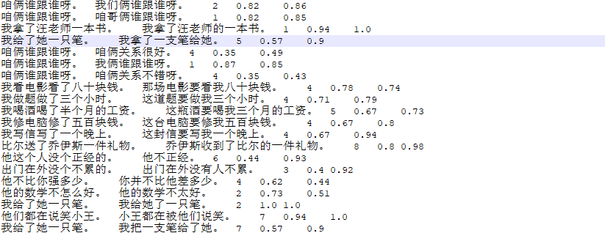

上交执行的代码文件，最后的结果文件。

1. 准备VR技术的PPT，在下周以小组为单位展讲。